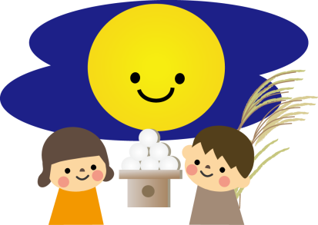

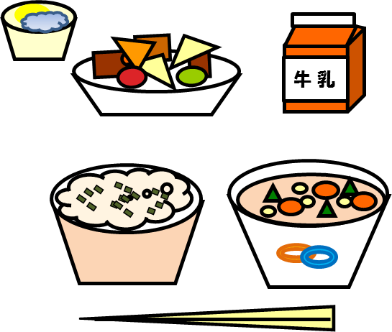

ひじきごはん　牛乳

ぶたにくとさといものてりあえ

おつきみじる

おつきみゼリー

**<のについてのおはなし>**

むかしからには()８１５のすみきったにのぼるのことを「の」とよんでするがありました。そのにはのをおいしていたそうです。のえるところにすすきをり、だんご、、などをり、おをえました。のによって、かならずと

はらないようですが、もしくはに

いがみったにえるはずです。

の「の」は９21です。

このは１でいちばんうつくしいがられ

るはずですね。



＜おにちなんで・・・メニュー＞

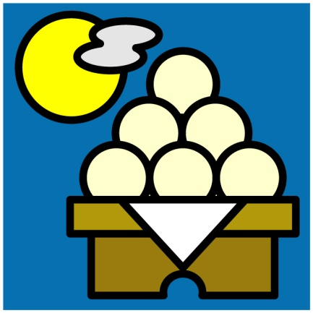

をイメージして、かぼちゃりをりました。ひとつひとつめてたくさんのをりました。わってべてくださいね!

おゼリーには、うさぎがれていますよ。